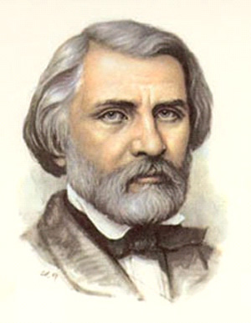
Рисунок 1 − И.С.Тургенев

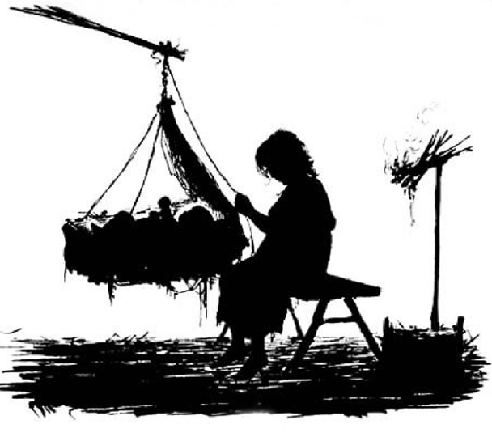
Рисунок 2 − Е.Бём «Бирюк»

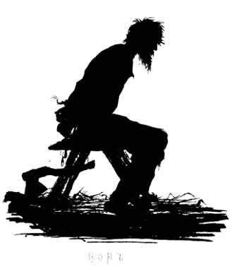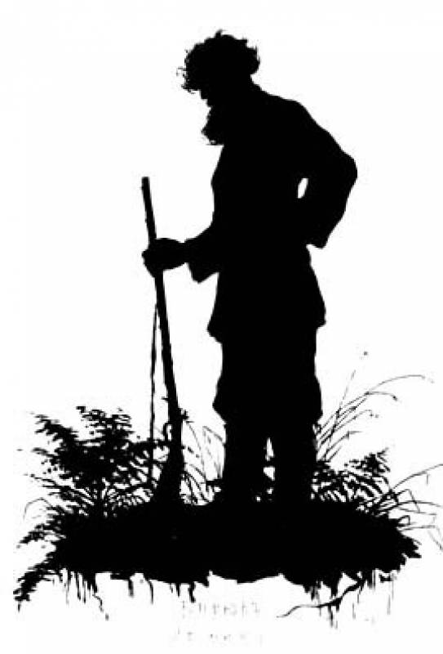
Рисунок 3 − Е.Бём «Бирюк» Рисунок 4 − Е.Бём «Бирюк»

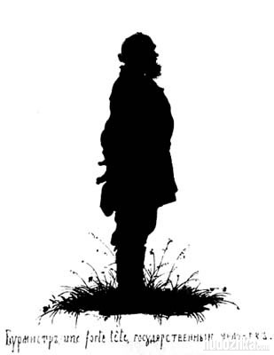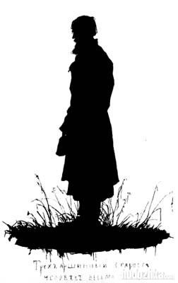

Рисунок 5 − Е.Бём «Бурмистр» Рисунок 6 − Е.Бём «Бурмистр»

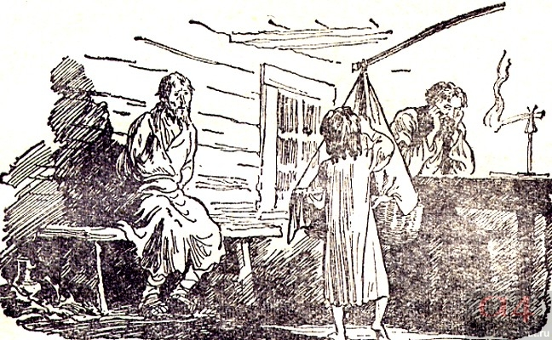

Рисунок 7 − Б.Дехтерёв «Бирюк»

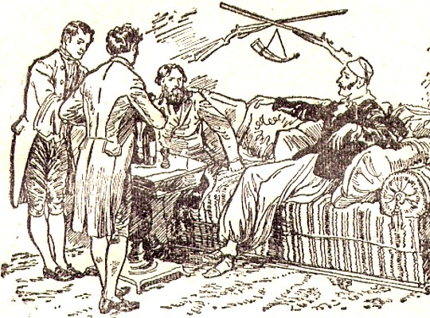

Рисунок 8 − Б.Дехтерёв «Бурмистр»

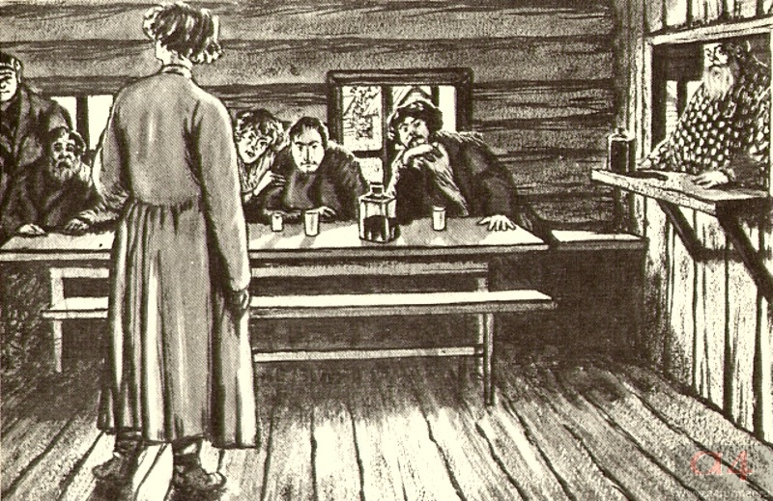

Рисунок 9 − Б.М.Кустодиев «Певцы»

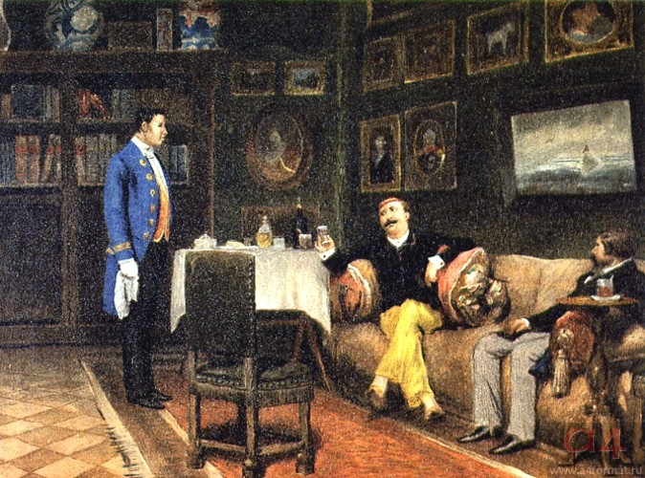

Рисунок 10 − П.Соколов «Бурмистр»

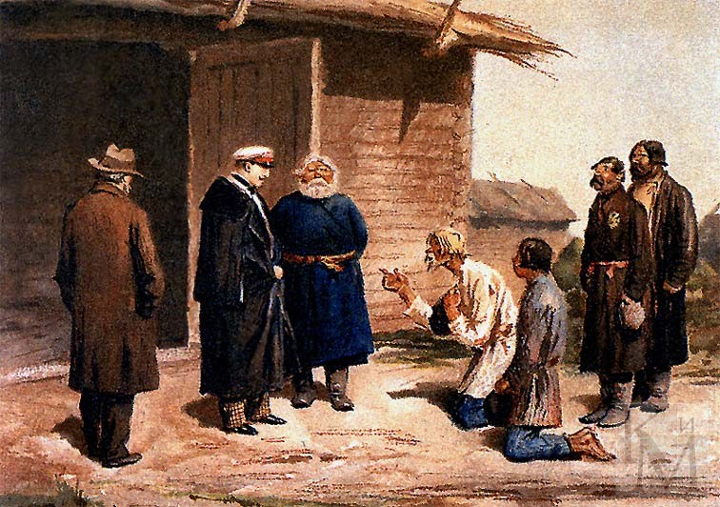

Рисунок 11 − П.Соколов «Бурмистр»

